Задания по формированию лексико-грамматических средств языка и развитию связной речи

Тема: «ДИКИЕ ЖИВОТНЫЕ»

Рекомендуем родителям:
· Рассмотреть картинки диких животных наших лесов. Рассказать ребенку, и пусть он с вашей помощью повторит.
Медведь. Громадный, тело покрыто густой коричневой шерстью, голова большая, глазки маленькие, на лапах длинные когти, косолапый; хорошо лазает по деревьям, питается мелкими животными и растениями, любит ягоды и мед, зимой спит в берлоге и лапу сосет.
Лиса. Немного больше кошки, тело покрыто пушистым рыжим мехом, хвост длинный пушистый, на лапках когти, хитрая, ловкая; имеет хорошее чутье: по следам находит мелких зверей – мышку, зайца; живет в норе.
Волк. Похож на собаку, шерсть серая, быстро бегает, живет в логове, охотится на животных – хищник.
Заяц. Глаза большие раскосые, уши длинные, задние лапы длинные сильные, хвост короткий, шерсть летом – серая, зимой – белая; живут среди травы и кустарников, быстро бегают, петляют, резко сворачивают, грызут траву, корни, семена, кору.
Белка. Мордочка маленькая, тело покрыто серым или рыжим мехом, кисточки на ушах, хвост длинный пушистый, на лапках коготки; живет в дупле дерева, прыгает с ветки на ветку, грызет, запасает орехи, шишки, грибы.
Еж. Маленький, мордочка вытянутая, глаза черные, лапы короткие, тело покрыто иголками; живет в норе, питается насекомыми, охотится ночью.

· Игра «Назови детеныша»:
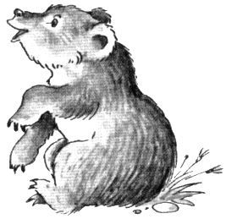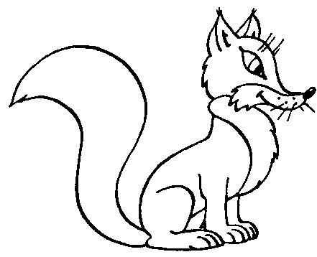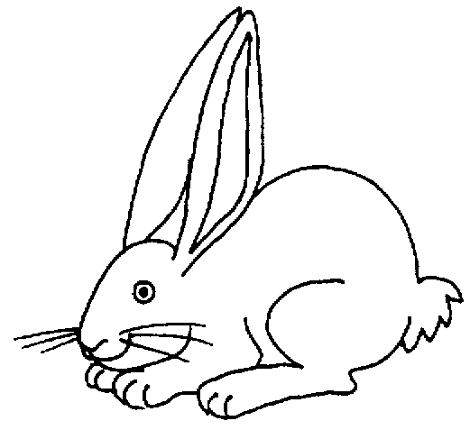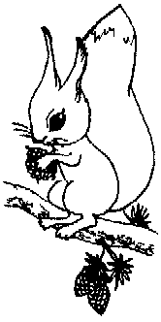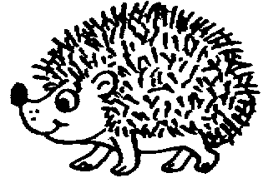
у медведя – … ; у лисы – … ; у зайца – … ; у белки – … ; у ежа – …

· Игра «Закончи предложение»:
В берлоге живет …  В норе может жить …  В дупле живет … | Зимой в лесу можно встретить …  Зимой в лесу никогда не увидишь …

· Игра «Чей след»
след зайца – заячий; след волка – волчий;
след лисы – лисий; след медведя – медвежий.

·Пальчиковая гимнастика «Пальчик-зайчик»:
- Пальчик-зайчик, где ты был? сгибают большой палец левой руки
- Долго по лесу бродил! сгибают большой палец правой руки
Встретил я медведя, волка, на левой руке: по очереди соединяют
Мышку, ежика в иголках. большой палец с остальными
Встретил белочку, лису, на правой руке: по очереди соединяют
Рысь и лося я в лесу. большой палец с остальными
Всем я лапкой помахал, «машут» кистями
Ото всех я ускакал. указательные и средние пальцы «прыгают»

